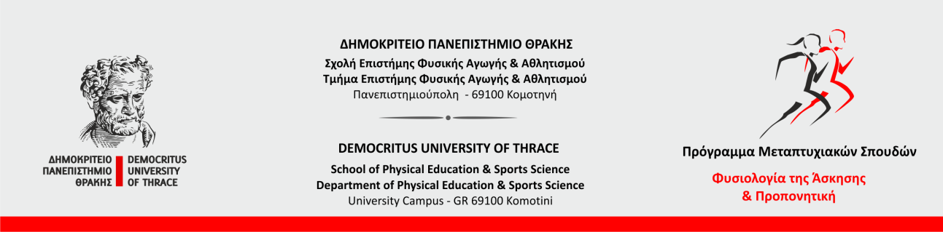

Δημόσια υποστήριξη
Μεταπτυχιακών Διπλωματικών Εργασιών

Η δημόσια υποστήριξη ενώπιον της τριμελούς εξεταστικής επιτροπής
των ολοκληρωμένων Μεταπτυχιακών Διπλωματικών Εργασιών (Μ.Δ.Ε.)
τη Δευτέρα 20 Σεπτεμβρίου 2021
[σύμφωνα με απόφαση της Συντονιστικής επιτροπής (Συν. αριθ. 1/10.09.2021)]
θα διεξαχθεί
σύμφωνα με το παρακάτω πρόγραμμα:

Δευτέρα 20 Σεπτεμβρίου και ώρα 13:00 Κοθωνίδης Παύλος (Α.Μ. 13031)
Τίτλος Μ.Δ.Ε.: Στοιχεία επιβάρυνσης κατά την εκτέλεση υβριδικής προπόνησης από παχύσαρκους άνδρες.
Τριμελής εξεταστική επιτροπή: Χατζηνικολάου Α., Αυλωνίτη Α., Καμπάς Α.

Για την συμμετοχή σας στις παρουσιάσεις ακολουθήστε τον παρακάτω σύνδεσμο:
https://teams.microsoft.com/l/meetup-join/19%3ac1a67cec63ac4640873eebc878883d29%40thread.tacv2/1612952298115?context=%7b%22Tid%22%3a%228035113d-c2cd-41bd-b069-0815370690c7%22%2c%22Oid%22%3a%22e89f05f8-eaf7-4590-b95f-9dda2e28ebb3%22%7d

